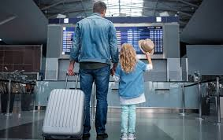
Як оформити дозвіл на виїзд дитини за кордон таким чином, щоб не завернули українські чи іноземні прикордонники?
Як діяти, куди звертатись та які особливості перетину кордону з малолітньою дитиною в умовах воєнного стану – отримайте зрозумілі відповіді на консультації у Адвоката.

При вирішенні цих питань необхідна

правова допомога в наступних випадках:

- Виїзд дитини за кордон без згоди батька.

- Виїзд дитини за кордон без батьків.

- Виїзд дитини за кордон з одним із батьків.

4.Оформлення дозволу на вивіз дитини за кордон.

5.Надання дозволу на вивіз дитини за кордон під час війни.
Адвокат допомагає отримати в екстреному порядку необхідні документи на вивіз тяжко хворих дітей (з вродженими патологіями, органними захворюваннями і т. ін.).

В якому разі може знадобитися допомога адвоката з питань виїзду дитини за кордон.
Юридичні послуги потрібні, коли:
- бракує документів або в них є невідповідності;
- немає часу відвідувати інстанції;
- не виходить взаємодія з державними установами;
- треба хутко все зробити, прискорити процес.

